Университет ИТМО, факультет программной инженерии и компьютерной техники
Двухнедельная отчётная работа по «Информатике»: аннотация к статье

Дата прошедшей лекции | Номер прошедшей лекции | Название статьи/главы книги/видеолекции | Дата публикации (не старше 2021 года) | Размер статьи (от 400 слов) | Дата сдачи
11.09.2024 | 1 | Применение недвоичных систем счисления для организации высокоточных вычислений | 29.03.2021 | ~7000 | 25.09.2024
25.09.2024 | 2 | How do QR codes work? (I built one myself to find out) | 30.09.2024 | ~4800 | 09.10.2024
09.10.2024 | 3 | Regex Performance in Theory and in Practice | 31.08.2021 | ~1020 | 23.10.2024
23.10.2024 | 4 | Understanding XML and Data Exchange Formats for Industrial Settings | 17.08.2023 | ~900 | 06.11.2024
06.11.2024 | 5 | Microsoft Office 2024: Innovations and Long-Term Servicing | 12.10.2024 | ~1400 | 20.11.2024
 | 6
 | 7

Выполнил(а) Горин С.Д. , № группы P3108 , оценка
^{Фамилия И.О. студента} ^{не заполнять}
Прямая полная ссылка на источник или сокращённая ссылка (bit.ly, tr.im и т.п.)
https://uk.pcmag.com/office-suites/154856/microsoft-office-2024
Теги, ключевые слова или словосочетания (минимум три слова)
- Microsoft Office
- LTSC
- Повышение производительности
Перечень фактов, упомянутых в статье (минимум четыре пункта)
- Microsoft Office 2024 впервые ввела Long-Term Servicing Channel (LTSC) версии.
- LTSC позволяет пользователю получить стабильный набор функций со старта без обновлений.
- Были улучшены безопасность и простота использования ключевых приложений, таких как Word, Excel, и PowerPoint.
- Microsoft стремится сохранять обратную совместимость со старыми системами.
Позитивные следствия и/или достоинства описанной в статье технологии (минимум три пункта)
- LTSC позволяет уменьшить количество обновлений.
- PowerPoint теперь позволяет вставить трансляцию в презентацию.
- Добавлена поддержка новейшей версии формата ODF.
Негативные следствия и/или недостатки описанной в статье технологии (минимум три пункта)
- Функциональность инструментов ИИ доступна только по подписке.
- Была увеличена стоимость.
- Отсутствуют возможности редактирования документов в реальном времени несколькими участниками с различных устройств.
Ваши замечания, пожелания преподавателю или анекдот о программистах
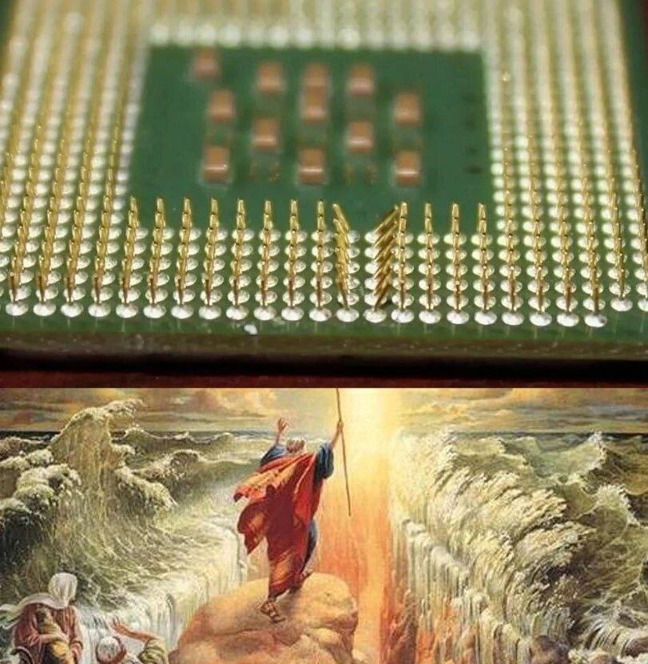

Наличие этой графы не влияет на оценку

